DESCRIÇÃO DA TAREFA
A planilha R.OP.007_Registro Financeiro Mensal é preenchida pelo cliente uma vez ao mês para coleta de dados financeiros.  IMPORTANTE: Células em cor cinza possuem fórmulas para preenchimento automático. | 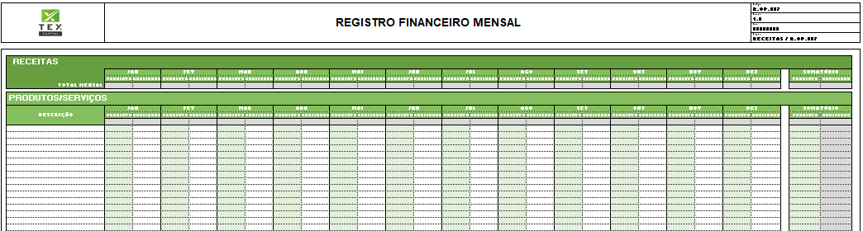
- Para localizar a planilha:
- Abrir a pasta compartilhada via Drive® e acessar a pasta principal e acessar a pasta 2. Registro Financeiro Mensal.
- Preenchimento da aba CADASTRO DE ITENS:  - A aba de cadastro de itens deve ser utilizada para cadastrar todas as categorias relacionadas a cada tipo de receita ou gasto;  - Ao acessar a aba, inicialmente, deve-se identificar qual o tipo de categoria que se deseja cadastrar, de acordo com as que estão já elencadas nas abas RECEITAS e GASTOS. | 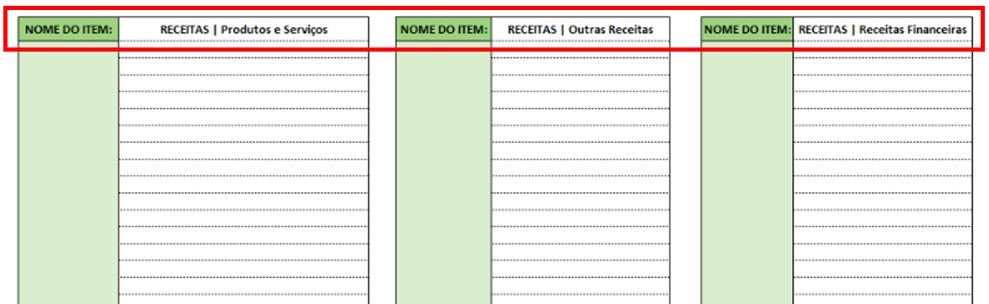
- Após identificar o tipo de receita ou despesa a ser cadastrada, deve-se inserir nas linhas abaixo o nome da categoria;  - Dessa forma, este item aparecerá nas categorias de onde se está cadastrando. | 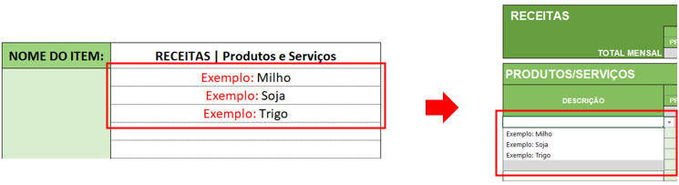
- Preenchimento de dados, aba RECEITAS:  - O TOTAL MENSAL e SOMATÓRIO são preenchidos automaticamente de acordo com as informações inseridas. | 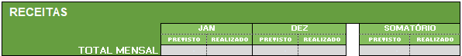
- Em PRODUTOS/SERVIÇOS, selecionar a descrição da categoria na lista suspensa, a partir do ícone “”.  - Inserir o valor previsto (se houver) e realizado, de acordo com o mês. | 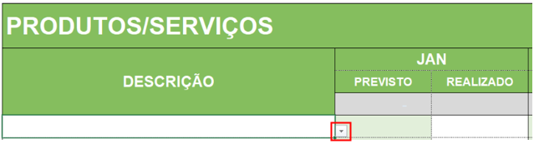
- Em OUTRAS RECEITAS selecionar a descrição da categoria na lista suspensa, a partir do ícone “”.  - Inserir o valor previsto (se houver) e realizado, de acordo com o mês. | 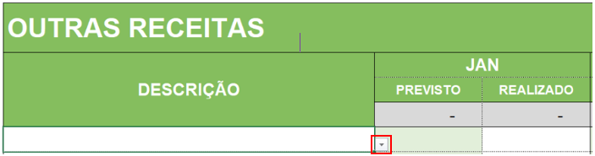
- Em RECEITAS FINANCEIRAS selecionar a descrição, a partir do ícone “”, do produto ou serviço;  - Inserir o valor previsto (se houver) e realizado, de acordo com o mês. | 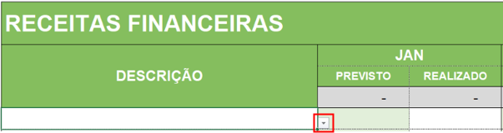
- O SOMATÓRIO ao final de cada linha é preenchido automaticamente, de acordo com os valores inseridos anteriormente. | 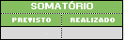
- Preenchimento de dados, aba GASTOS:  - O TOTAL MENSAL e SOMATÓRIO são preenchidos automaticamente de acordo com as informações inseridas. | 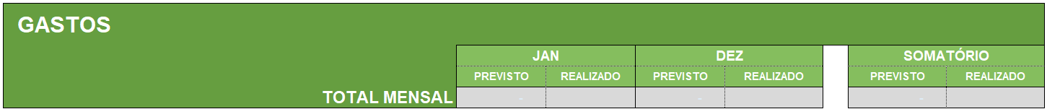
- Em DESPESAS OPERACIONAIS, em SUBCATEGORIA selecionar a subcategoria correspondente em relação a descrição. Para isso, basta clicar no ícone “” de cada linha para visualizar as opções de subcategoria previamente cadastradas. | 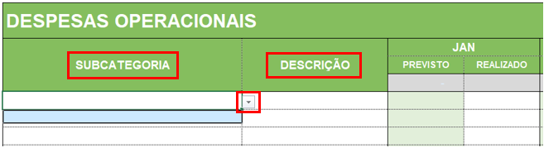
- Em DESCRIÇÃO, inserir a descrição da despesa operacional de acordo com a subcategoria;
- Inserir o valor previsto (se houver) e realizado, de acordo com o mês.

- Em CUSTOS PRODUTOS/SERVIÇOS, em SUBCATEGORIA selecionar a subcategoria correspondente em relação a descrição. Para isso, basta clicar no ícone “” de cada linha para visualizar as opções de subcategoria previamente cadastradas. | 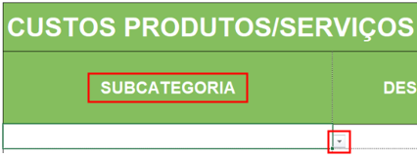
- Em DESCRIÇÃO, inserir a descrição da despesa com produtos e serviços de acordo com a subcategoria;  - Inserir o valor previsto (se houver) e realizado, de acordo com o mês. | 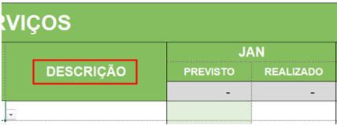
- Em IMPOSTOS E TAXAS, selecionar a subcategoria correspondente em relação a descrição. Para isso, basta clicar no ícone “” de cada linha para visualizar as opções de subcategoria previamente cadastradas. | 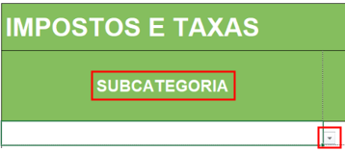
- Em DESCRIÇÃO, inserir a descrição da despesa com impostos e taxas, de acordo com a subcategoria;  - Inserir o valor previsto (se houver) e realizado, de acordo com o mês. | 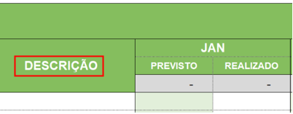
- Em INVESTIMENTOS, selecionar a subcategoria correspondente em relação a descrição. Para isso, basta clicar no ícone “” de cada linha para visualizar as opções de subcategoria previamente cadastradas. | 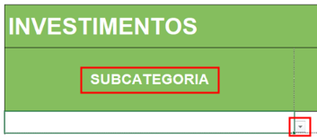
- Em DESCRIÇÃO, inserir a descrição da despesa com investimentos, de acordo com a subcategoria;  - Inserir o valor previsto (se houver) e realizado, de acordo com o mês. | 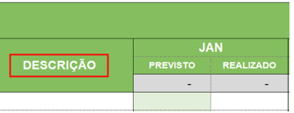
- Salvar dados:  - Ao finalizar o preenchimento dos dados, antes de fechar o arquivo, deve-se salvar as informações;  - Para salvar as informações basta clicar no ícone “”. | 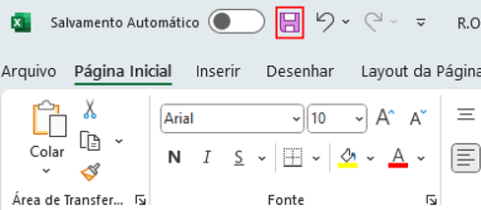
- Ou acessar o menu Arquivo > Salvar. | 